Задание – создание модуля зрения для робота, играющего в шашки

Давайте представим себе робота, играющего в шашки с соперником. Соперником может быть человек, или такой же робот. Пример такого робота представлен на рисунке ниже.

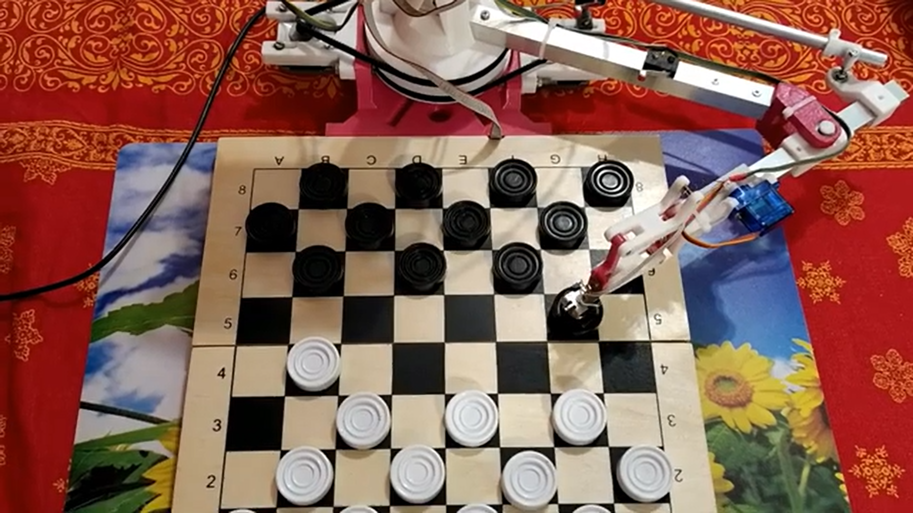

Перед нами обычная шахматная доска, без каких-либо специальных датчиков, по которым робот может определять местоположение игральных фишек. Но робот снабжен камерой, которая может фотографировать рабочее поле доски. Помогите ему научиться определять в каких позициях доски находятся фишки и какого они типа, а в каких пусто.

Определите в своей программе функцию, принимающую на вход изображение в виде матрицы OpenCV Mat, и возвращающую ассоциативный словарь map<string, string>, где ключом является имя позиции (например “a1”, “g3”,”h8”,”c6”), а значением – строка с названием цвета фишки (“серый”,”красный”,”зеленый”,”синий”,”черный”). Цвета фишек зависят от вариантов вашего задания. Вы должны добавлять в словарь только те позиции, где обнаружены фишки, пустые клетки не добавляются в словарь. Сигнатура функции:

map<string, string> getCheckersPositions(const Mat& image)

{

map<string, string> result;

// … здесь ваш код

return result;

}

Для добавления элементов в словарь можете воспользоваться любым из способов, например, добавим в результат наличие в ячейке f7 белой фишки:

result["f7"] = "белый";

result.insert(pair<string, string>("f7", "белый"));

result.insert(make_pair("f7", "белый"));

Более подробно об ассоциативном контейнере map вы можете прочитать, например, здесь <https://metanit.com/cpp/tutorial/7.14.php>

Вам даны варианты заданий разной степени сложности. В простом задании все фишки четко находятся внутри своих клеток, не выступая за их пределы. В задании средней степени сложности фишки могут незначительно наезжать на соседние клетки, и вы должны разработать стратегию определения – лежит ли фишка в данной клетке или ее там нет. В заданиях повышенной сложности фишки могут лежать на пересечении одной или нескольких клеток, и здесь вы должны выработать еще одну стратегию определения принадлежности фишки клетке. Например, владельцем фишки является клетка, если большая часть фишки лежит на ней, или если центр фишки лежит внутри клетки. Но могут быть и ситуации, когда фишка равномерно распределена между двумя или четырьмя клетками. И вы самостоятельно выбираете стратегию действия в таком случае.

Внимательно изучите фотографию своего варианта. Постройте модель определения наличия фишки в определенной позиции доски. Могу предложить два известных вам варианта:

1. Поиск по шаблону с использованием функции matchTemplate.
2. Поиск по определенному цвету, используя цветовой фильтр и функцию inRange.

Обратите внимание! Вы можете облегчить себе задачу, если будете анализировать фотографию частями, каждую клетку отдельно. И определять – есть ли в этой клетке фишка и какая она. Количество ячеек вам известно. Размеры вы можете определить опытным путем. Вы можете вырезать известным вам способом из исходного изображения клетку и подвергнуть ее подробному анализу.

Если вы выбрали функцию inRange, то не забудьте перевести изображение в цветовое пространство HSV и подобрать фильтр для фишек каждого цвета.

В качестве ответа выведите в консоль названия ячеек, где находятся фишки и значение цвета этих фишек.